aprendendo com os astronautas

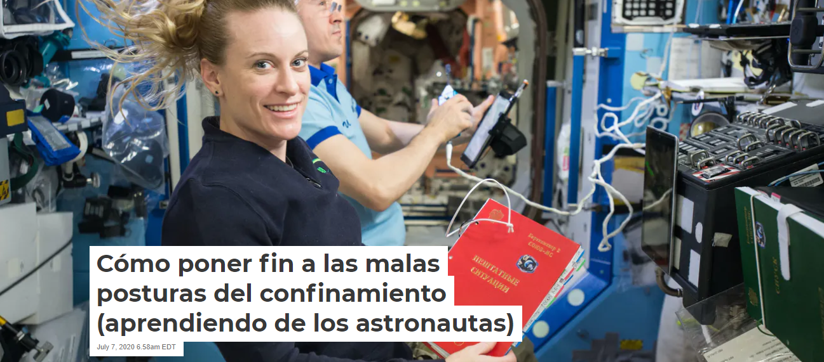
July 7, 2020 6.58am EDT

A PANDEMIA PODE SER MUITO RUIM PARA AS NOSSAS COSTAS. ISSO PORQUE, PARA COMBATÊ-LA, MUITOS DE NÓS AGORA ESTAMOS TRABALHANDO DE CASA.
ISSO SIGNIFICA QUE É MAIS PROVÁVEL QUE NÃO ESTEJAMOS NOS MOVENDO TANTO. A POSTURA QUE ADOTAMOS DURANTE O TRABALHO PODE NÃO SER TÃO BOA QUANTO DEVERIA. TODAS ESSAS COISAS PODEM CAUSAR DOR NAS COSTAS.
A MÁ POSTURA QUE GERALMENTE ADOTAMOS QUANDO TRABALHAMOS EM FRENTE À MESA É REALMENTE MUITO SEMELHANTE À QUE OS ASTRONAUTAS MANTÊM EM VOOS ESPACIAIS EM CONDIÇÕES DE GRAVIDADE ZERO.
NORMALMENTE, É UMA POSTURA EM QUE ESTAMOS INCLINADOS PARA A FRENTE, COM A CABEÇA TAMBÉM PARA A FRENTE E NA QUAL AS CURVATURAS NATURAIS DA COLUNA NÃO OCORREM. POR OUTRO LADO, ESTAR NO ESPAÇO TAMBÉM TEM EFEITOS SEMELHANTES NO CORPO A ESTAR NA CAMA O DIA TODO.
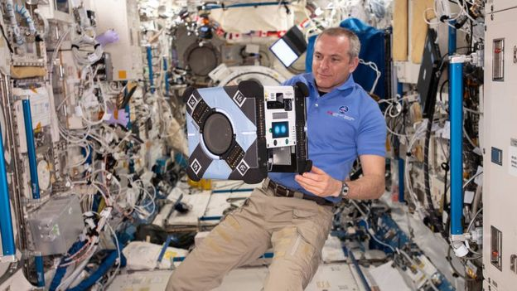
A falta de gravidade pode trazer complicações para a musculatura dos astronautas
4 DICAS QUE AJUDAM A MANTER A COLUNA SAUDÁVEL
1. MEXA-SE. DURANTE O DIA DE TRABALHO, TENTE RESERVAR UM TEMPO A CADA HORA OU A CADA DUAS HORAS.
2. SENTE-SE CORRETAMENTE.
VERIFIQUE SE A TELA ESTÁ DIRETAMENTE À SUA FRENTE, PARA QUE A PARTE DO MEIO FIQUE AO NÍVEL DOS OLHOS. E TAMBÉM CERTIFIQUE-SE DE SENTAR EM UMA BOA CADEIRA CUJO ENCOSTO NÃO INCLINE, MAS PERMANEÇA RETO.
O TECLADO DEVE ESTAR DIRETAMENTE NA FRENTE, A UMA ALTURA QUE PERMITA DOBRAR OS COTOVELOS A 90 GRAUS E, IDEALMENTE, OS PULSOS TAMBÉM DEVEM SER APOIADOS. CERTIFIQUE-SE DE QUE SEUS PÉS TAMBÉM ESTEJAM APOIADOS NO CHÃO À SUA FRENTE.
3. EVITE INCLINAR-SE PARA A FRENTE.
4. FAÇA ALGUNS EXERCÍCIOS PARA FORTALECER A COLUNA VERTEBRAL.
LEMBRE-SE DE ANDAR UM POUCO A CADA HORA OU A CADA DUAS HORAS E QUANDO TERMINAR, DAR UM PASSEIO PODE SER ÚTIL PARA REDUZIR A DOR NAS COSTAS E FORTALECÊ-LA.

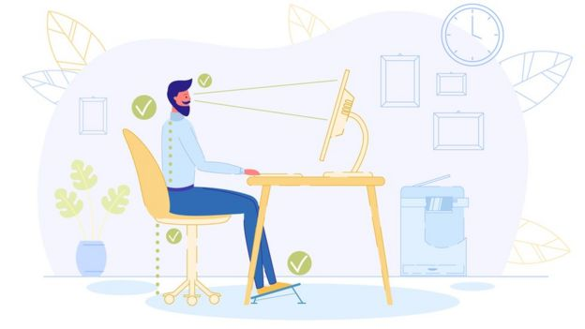
É importante que a tela esteja na altura dos olhos

Autores: *Andrew Winnard é líder do Grupo de Revisão Sistemática em Medicina Aeroespacial e professor da Universidade de Northumbria, no Reino Unido. Nick Caplan é professor de medicina aeroespacial e reabilitação na Universidade da Northumbria.

É recomendável deitar no chão de barriga para cima uma ou duas vezes ao dia
https://www.bbc.com/portuguese/geral-53363303

PROPOSTA:
Leia o texto, com atenção.
Agora, explique:
A. QUAL É O ASSUNTO DO TEXTO?
________________________________________________________________________________________________________________________________________________________________________________________________________________________________________________________________________________

B. ESCOLHA UM DOS CONSELHOS QUE OS ESPECIALISTAS EM POSTURA DÃO, A QUEM ESTÁ TRABALHANDO EM CASA, NO COMPUTADOR, E EXPLIQUE-O.
_________________________________________________________________
_____________________________________________________________________________________________________________________________________

C. COMO É A SUA POSTURA PARA ESTUDAR?
__________________________________________________________________________________________________________________________________________________________________________________________________________

